Воздействие «холодной» плазмы, создаваемой пьезо-разрядом, на жидкие среды
Конюхова С.П.¹, Пулиш А.В.²
Студент
Российский национальный исследовательский медицинский университет имени Н.И. Пирогова, медико-биологический факультет, г. Москва, Россия
E-mail: sopfia.k.2000@gmail.com¹, pulish.al@gmail.com²
В настоящее время плазменные технологии активно внедряются в нашу жизнь и находят свое применение во многих сферах, в том числе в медицине и биологии [1, 2]. Одним из таких перспективных направлений является использование низкотемпературной («холодной») плазмы для комплексного воздействия на биологические объекты [3, 4], и, в частности, создание плазмоактивированной среды (plasma-activated medium (PAM)). Сегодня исследованиями PAM активно занимаются учёные многих стран мира [5].
Важным с точки зрения описания процессов взаимодействия такой плазмы с жидкостями является изучение изменения спектров пропускания в ультрафиолетовой области. В ходе данной работы был использован лабораторный образец источника низкотемпературной плазмы на основе прямого пьезо-разряда, полученного с помощью пьезотрансформатора ТП-Р1, для которого был разработан и изготовлен специальный источник питания.
Работа проводилась на двух типах жидких сред — дистиллированной воде и жидкой клеточной питательной среде ДМЕМ (DMEM, Dulbecco’s Modified Eagle’s Medium), содержащей глюкозу 4,5 г/л с глутамином. Исследуемые жидкости помещались в кювету из кварцевого стекла КУ-1 объёмом 4 мл, затем обрабатывались низкотемпературной плазмой от 0.5 до 20 минут, а их спектры пропускания снимались с помощью спектрометра AvaSpec-2048UV (185–750 нм).
С увеличением времени обработки среды ДМЕМ (рисунок 1) можно наблюдать уменьшение пропускания на участке 235–245 нм. Такая динамика изменения коэффициента пропускания в УФ-области демонстрирует процесс постепенного увеличения количества свободных радикалов, в частности, активных форм кислорода и азота, которые играют большую роль в противораковой терапии. Данная особенность была отмечена различными зарубежными исследовательскими группами [6, 7] и может быть использована в биомедицинских целях. В дальнейших работах планируется провести статистический анализ воздействия низкотемпературной плазмы на клеточные структуры в PAM и разработать мобильную систему биомедицинского генератора низкотемпературной плазмы с широкими возможностями управления ее параметрами.
Работа была выполнена при поддержке гранта РФФИ №19-02-00378

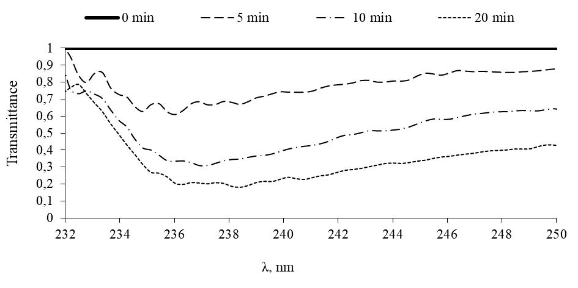
Рисунок 1. Графики пропускания УФ излучения среды DMEM, обработанной пьезо-разрядом, в зависимости от времени воздействия.
Литература
- Endre J Szili, Jun-Seok Oh, Hideo Fukuhara, Rishabh Bhatia, Nishtha Gaur, Cuong K Nguyen, Sung-Ha Hong, Satsuki Ito, Kotaro Ogawa, Chiaki Kawada, Taro Shuin, Masayuki Tsuda, MutsuoFurihata, Atsushi Kurabayashi, Hiroshi Furuta, Masafumi Ito, Keiji Inoue, Akimitsu Hatta, Robert D Short. Modelling the helium plasma jet delivery of reactive species into a 3D cancer tumour // Plasma Sources Science and Technology, IOPScience
- Warren Rowe, Xiaoqian Cheng, Lawan Ly, Taisen Zhuang, Giacomo Basadonna, Barry Trink, Michael Keidar, Jerome Canady. The Canady Helios Cold Plasma Scalpel Significantly Decreases Viability in Malignant Solid Tumor Cells in a Dose-Dependent Manner // Plasma - 2018
- Hans-Robert Metelmann, Thomas von Woedtke, Klaus-Dieter Weltmann. Comprehensive Clinical Plasma Medicine // Springer International Publishing AG, part of Springer Nature – 2018
- I. Adamovich, S.D. Baalrud, A. Bogaerts, P.J. Bruggeman, M. Cappelli, V. Colomb, U. Czarnetzki, U. Ebert, J.G. Eden, P. Favia, D.B. Graves, S. Hamaguchi, G. Hieftje, M. Hori, I.D. Kaganovich, U. Kortshagen , M.J. Kushner, N.J. Mason, S. Mazouffre, S. Mededovic Thagard, H.-R. Metelmann, A. Mizuno, E. Moreau, A.B. Murphy, B.A. Niemira, G.S. Oehrlein, Z.L. Petrovic, L.C. Pitchford, Y.-K. Pu, S. Rauf, O. Sakai, S. Samukawa, S. Starikovskaia, J. Tennyson, K. Terashima, M.M. Turner, M.C.M. van de Sanden, A. Vardelle. The 2017 Plasma Roadmap: Low temperature plasma science and technology // Journal of Physics D: Applied Physics, 50 (2017), 323001
- M.Keidar, A.Shashurin, O.Volotskova, et al Cold atmospheric plasma in cancer therapy Physics of Plasmas 20, 057101 (2013); doi: 10.1063/1.4801516
- Емельянов О.А., Петрова Н.О., Смирнова Н.В., Шемет М.В. Разработка и применение устройства генерации холодной плазмы атмосферного давления для лечения повреждений кожи и мягких тканей животных // Письма в ЖТФ – 2017
- Adam M. Hirst, Fiona M. Frame, Manit Arya, Norman J. Maitland, Deborah O’Connell. Low temperature plasmas as emerging cancer therapeutics: the state of play and thoughts for the future // 2016

